Ohjelmointiharjoitus 3

# 1. Laadi ohjelma, joka selvittää onko kahden käyttäjältä saadun luvun summa parillinen. Kaytä ratkaisussasi metodeja lueLuku(), laskeSumma() ja onParillinen(). Mieti parametrien ja palautusarvojen tarpeellisuutta.

# 2. Laadi ohjelma, joka toimii nelilaskimena s.e. käyttäjältä pyydetään kaksi lukua. Tämän jälkeen ohjelmasi tulostaa näytölle laskutoimitukset (+, -, * ja /).

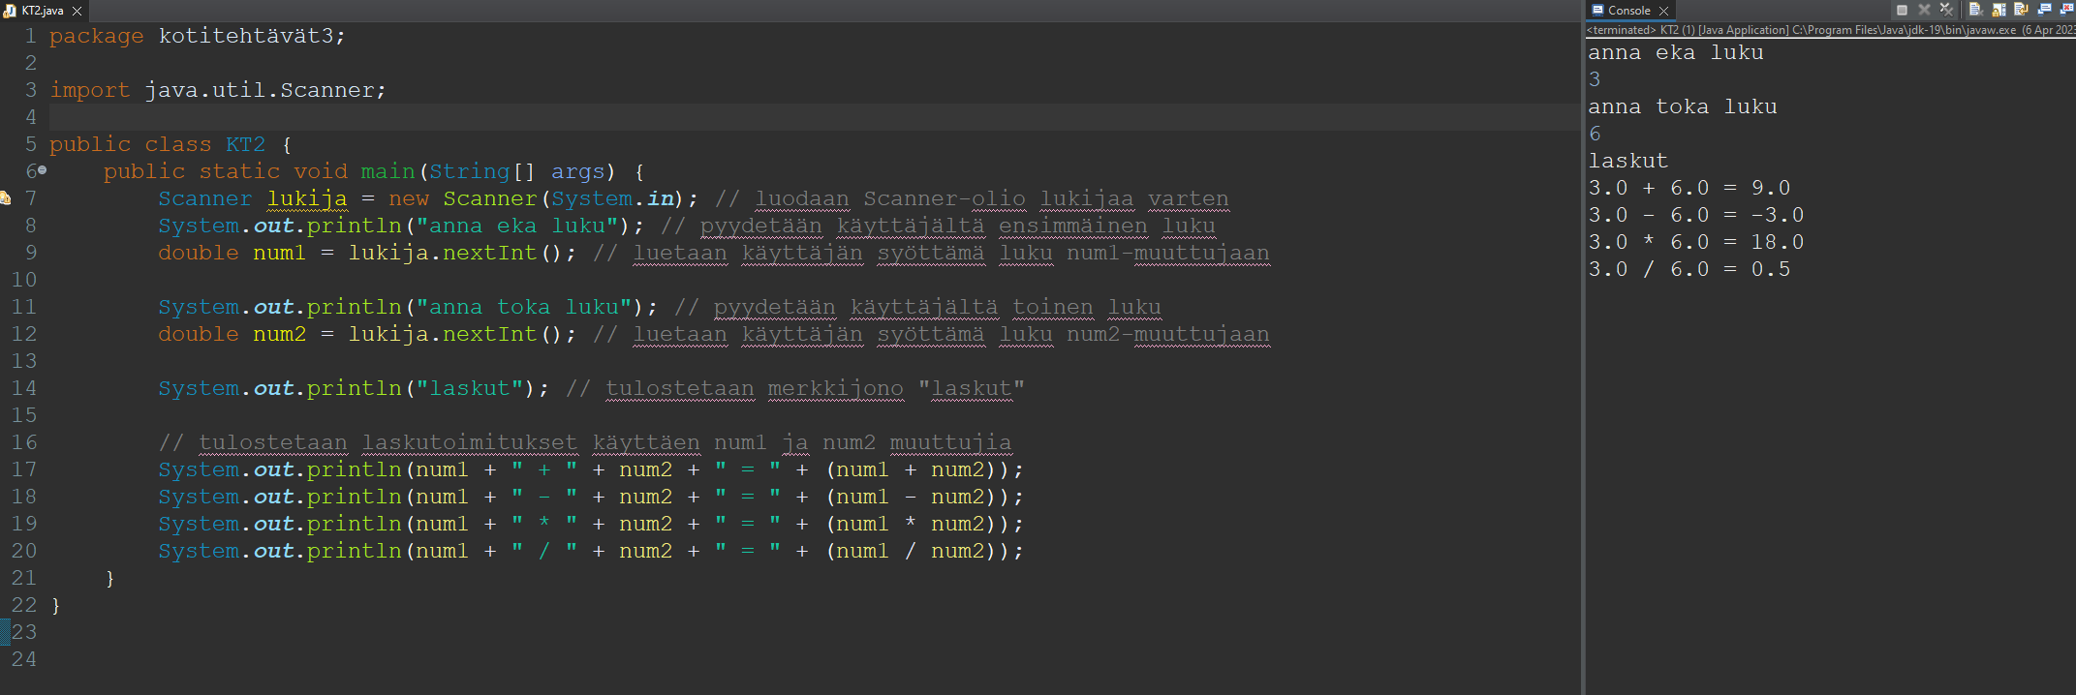

# 3. Tee ohjelma, joka kysyy käyttäjältä lukuja, kunnes hän syöttää luvun -1. Ohjelma tulostaa näytölle syötettyjen lukujen summan. Muokkaa viime viikon tehtävää lisäämällä siihen metodit lueLuku() ja tulosta(). Mieti tarvitseeko metodit parametreja.

# 4. Laadi ohjelma, joka tulostaa käyttäjältä saaduista neljästä luvusta suurimman ja pienimmän.

# 5. Tee ohjelma, toimii kuten kivi, paperi ja sakset -peli. Pelissä käyttäjältä kysytään ensin, minkä esineen hän valitsee. Tämän jälkeen tietokone arpoo oman esineensä, joka voi tietenkin olla sama kuin pelaaja valitsi. Kivi voittaa sakset, sakset paperin ja paperi kiven. Jos tulee samat, on tasapeli ja valitaan uusiksi.

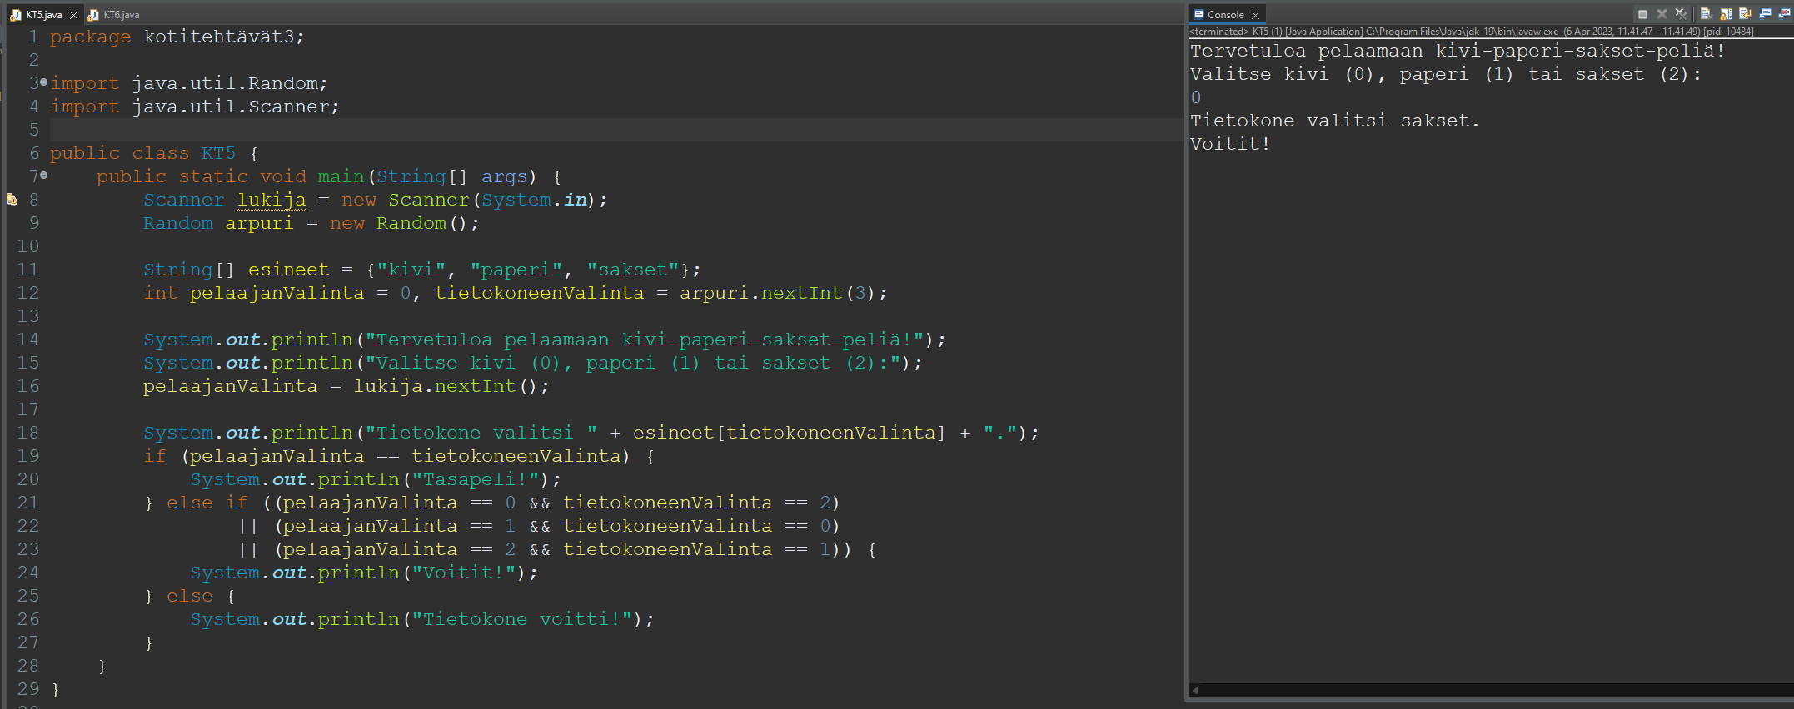

# 6. Lisää edelliseen toiminto, jossa jokaisen pelikerran jälkeen ohjelma kysyy, haluaako käyttäjä jatkaa peliä vai lopettaa. Toteuta lisäämällä sopiva metodi.

# 7. Lisää edelliseen kirjanpito tuloksista, kun pelaaja pelaa peliä 10 kierrosta. Nyt siis käyttäjä ”pakotetaan” pelaamaan 10 kierrosta

# 8. Tee ohjelma, joka toimii yksinkertaisena ajastimena. Älä käytä mitään valmiita aika-luokkia. Ensin ohjelma kysyy käyttäjältä minuutit ja sekunnit. Jos sekuntimäärä on minuutti tai enemmän, lisätään ylimenevät sekunnit minuutteihin. Jos arvo on negatiivinen, tulee arvoksi nolla. Ajastimen maksimiaika on 5 min. Mikäli tämä aika täyttyy, tulee arvoksi nolla. Tee metodit getMinuutit() ja getSekunnit(), jotka palauttavat ajastimessa olevan minuutti- ja sekuntimäärän kutsujaan. Tee metodi tulosta, joka tulostaa ajan muodossa 3:29

# 9. Lisää edelliseen metodit lisaaMinuutti() ja vahennaSekunti().

# 10. Lisää edelliseen silmukka, joka vähentää ajastimen aikaa niin kauan kuin se onmahdollista tulostaen aina ajastimen ajan näytölle

